풀씨 12기 중간 보고 | 25.06.19

[안심이] 사건이 아닌 사람이 중심인 재난안전정보 만들기

1. 해결하고자 하는 난제와 아이디어, 그 아이디어를 실험해 볼 활동 내용
안심이는 재난 상황에서 누구나 필요한 정보를 쉽게 찾고 이해할 수 있도록 ‘사람 중심의 재난안전정보’를 만드는 것을 목표로 활동하고 있습니다. 기존 재난 정보가 일방적이고 일률적으로 제공되는 한계를 넘어, 정보를 찾는 사람들의 상황에 맞게 필요한 재난 대비 물품과 대피소 정보 등 재난안전정보를 맞춤형으로 제공할 수 있는 데이터 구성과 제공 방안을 고민하고 있습니다.

2. 현재까지 활동 경과보고
안심이 멤버들은 4월부터 매주 온라인으로 주간 회의를 열어 안심이 프로젝트의 방향성과 아이디어를 구체화하며, 프로젝트 과정과 프로젝트를 진행하며 알게된 지식들을 노션과 디스코드, 피그마 등 다양한 디지털 플랫폼을 통해 기록하고 있습니다.
4월 12일부터 이틀간 열린 Students @ AI Seoul Hackathon에서 안심이의 문제의식을 공유하며 프로젝트를 제안했고, 이에 공감한 학생들이 ‘재난 시 맞춤형 지원이 필요한 취약 계층을 돕기 위해 음성 안내로 재난안전정보를 제공하는 서비스의 프로토타입을 제작해 Grand Prize와 Civic 부문 상을 수상하는 성과도 있었습니다.
이어 4월 27일 재난안전정보에 관심이 있는 누구나 참여할 수 있는 모임인 워크샵을 기획하고 진행했습니다. 워크샵에서는 시민들이 가상의 인물과 상황을 바탕으로 필요한 재난 가방 물품과 대피소 정보를 함께 구상해보며 아이디어를 탐색했습니다.
이후 5월과 6월 동안 아이디어를 기반으로 재난가방과 대피소, 정보 수요자에 집중하여 데이터 목록을 작성하고, 안심이의 제안을 누구나 쉽게 이해하고 가치를 체험할 수 있도록 데모용 서비스를 만드는 것을 가정하고, 이를 기획하고 서비스 청사진을 그려보는 작업을 진행했습니다.

4. 앞으로의 활동 계획
안심이는 앞으로도 ‘사람 중심의 재난안전정보’를 현실화하기 위해 다양한 형태의 실험을 이어갈 계획입니다. 특히 오는 6월에는 재난안전 분야 전문가들과 주제에 관심이 있는 시민들과 함께 작은 간담회를 열어 지금까지의 멤버들과 밋앤핵에서 도출된 아이디어를 공유하고, 데이터와 데모 서비스 설계 방향을 논의할 예정입니다. 이를 통해 전문가와 시민의 시각을 균형 있게 반영한 맞춤형 재난안전정보 데이터 구성안을 제안하고, 향후 공공서비스에 실질적으로 기여할 수 있기를 바랍니다.
이후 전문가 리뷰를 통해 데모 서비스 보완한 뒤 이를 시민들을 대상으로 공개하여 아이디어와 의견을 반영하고, 최종 결과물로 공공 분야에서 재난안전데이터를 개선 방향을 구체적인 데이터 내용을 포함하여 제안하는 것을 목표로 하고 있습니다.

활동 사진
재난안전정보에 관심이 있는 시민들과 함께한 워크숍 현장 사진
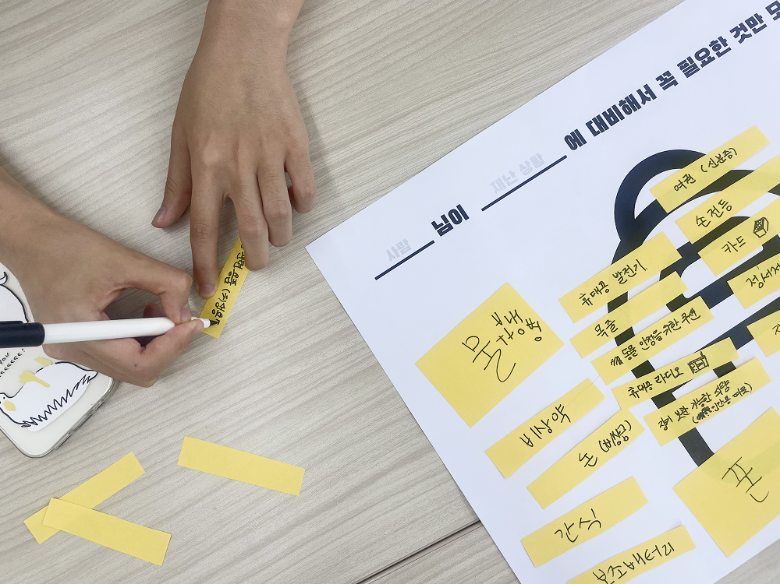
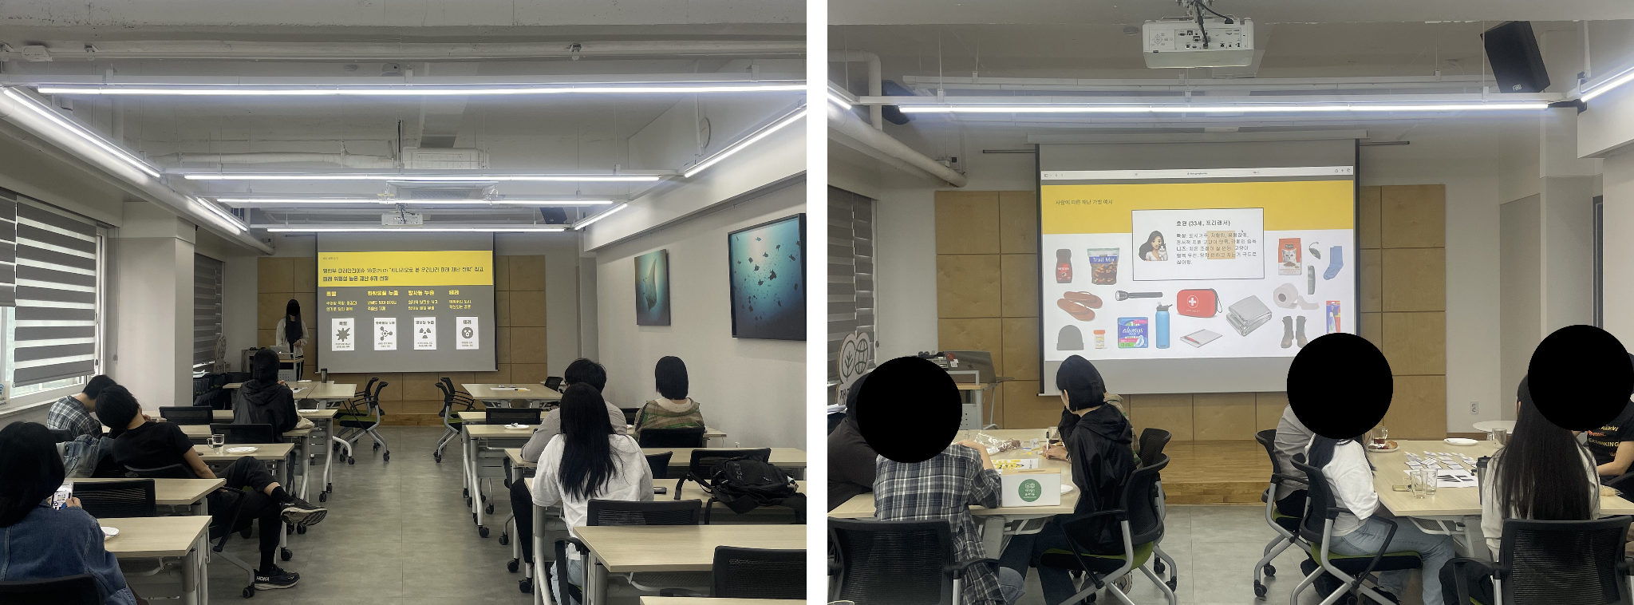
안심이 팀이 공동작업을 통해 제작한 서비스 청사진과 우선순위 매트릭스
